2020年铜陵学院高层学生公寓自习室家具项目
采购需求

- 项目基本情况
根据我校高层学生公寓自习室建设的需要，现需要采购一批家具。本项目预算控制价为人民币20万元。
- 技术方案或服务的内容、范围
1.采购需求表

序号 | 项目(设备)名称 | 详细技术参数或规格型号要求 | 数量 | 单位
1 | 会议桌（自习室写字台） | 一、★规格：1800mm*1000mm*750mm 误差范围±10mm内  二、材质与工艺要求：  台面采用松木实木厚度T=3.5MM,着清水环保油漆，脚架采用臂厚为T=2.0MM扁铁框架、黑色防锈喷漆处理。  ★有害物含量低于国家标准，检测标准为GB 18581-2009《室内装饰装修材料溶剂型木器涂料中有害物质限量》（投标人需提供第三方检测机构出具的检测报告影印件或复印件，检测报告的影印件或复印件装订入投标文件中）；  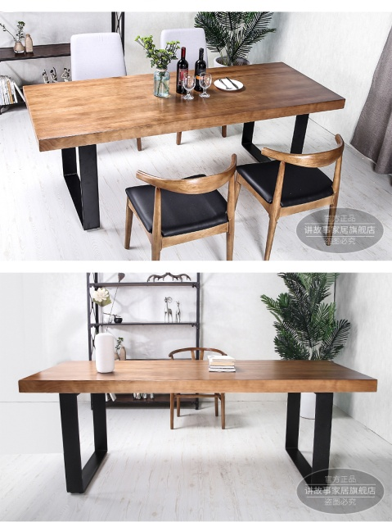  （参考式样图） | 40 | 个
2 | 休闲椅1 | - ★规格：长390*宽380*高460误差范围±10mm内  二、材质与工艺要求：  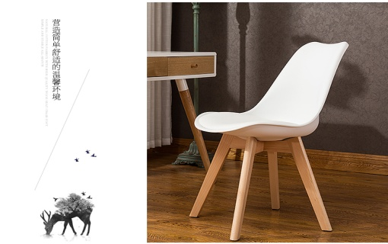  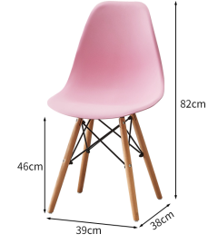  凳面采用一次成型塑胶（颜色多样可选）脚架采用全实木、加固（承重150KG以上）（参考式样图） | 240 | 把
3 | 布艺办公椅 | 一、★规格：长730*宽560*高770误差范围±10mm内  二、材质与工艺要求：  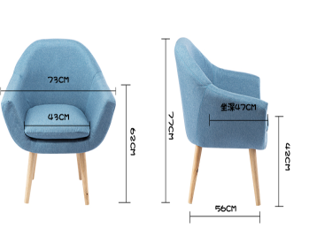  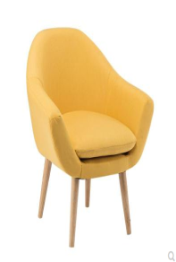  凳面采用定型优质海绵外衬加厚隔燃面料。实木框架（承重150KG以上）（参考式样图） | 34 | 个
4 | 涻谈桌 | 一、★规格：直径600*高750误差范围±10mm内  二、材质与工艺要求：  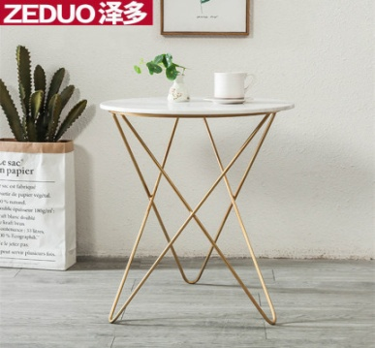  桌面采用厚度T=2.5MM左右人造石，脚架为铁艺镀金色处理（参考式样图） | 13 | 张
5 | 休闲椅2 | 一、★规格：高780误差范围±10mm内  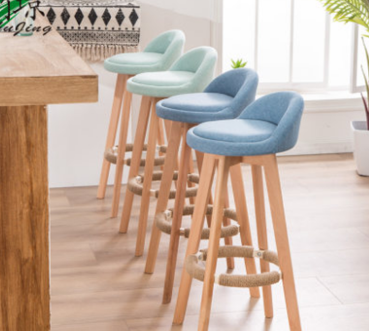  二、材质与工艺要求：凳面采用定型优质海绵外衬加厚人造革皮面料。实木框架（承重150KG以上）（参考式样图） | 17 | 把
6 | 茶几 | 一、★规格：1200mm*600mm*450mm误差范围±10mm内  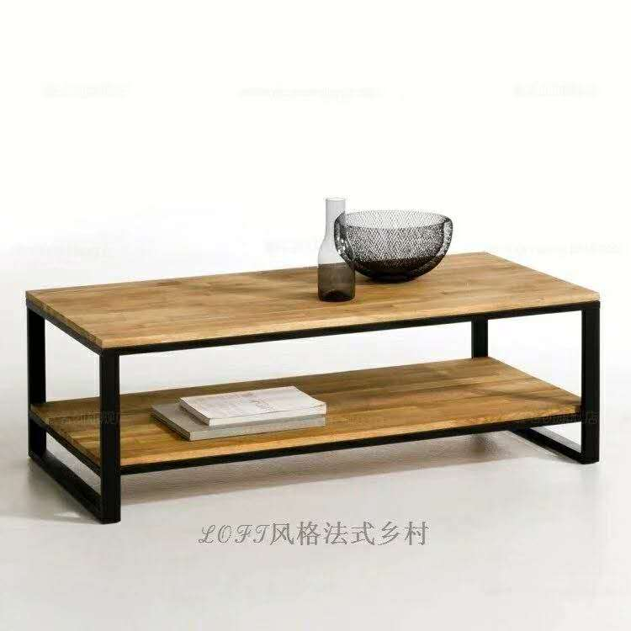  二、材质与工艺要求：桌面采用厚度T=2.5MM左右人造石，脚架采用臂厚为T=2.0MM扁铁框架、黑色防锈喷漆处理。（参考式样图） | 8 | 张
7 | 布艺沙发 | 一、★规格：1580mm*520mm*730mm误差范围±10mm内  二、材质与工艺要求外框架采用实木，内衬密度不低于40的优质定型海绵，外衬布艺，可拆洗座垫、靠垫（参考式样图）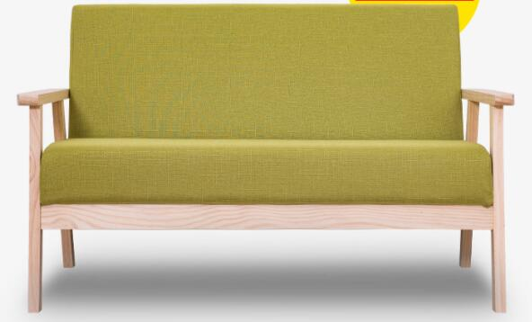 | 16 | 组
8 | 其他要求 | 中标人须承担包括但不限于按采购人指定地点送货、安装、调试等义务，并承担项目履约过程发生的全部运输费、安装费、人工费、材料与耗材等。
二）其他要求
1、 本项目所有货物要求免费质量保证二年，自项目验收合格之日起计算。
2、免费保修期从验收合格之日开始。应在接到报修通知后24小时内上门维修，包括但不限于负责更换有瑕疵的配件、部件或提供相应的质量保证期内的服务。保修期届满后，应对其提供的货物负有维修义务，应长期优惠（折扣）供应零部件，并协助维护保养所供货物。
3、本项目报价包含全部费用（供货、运输、安装、垃圾清运、辅材、人工、市场风险、售后服务、抽样检测等），以总价包干价形式不予增项，采购人不再承担任何费用。
4、★货物进场安装前，采购人有权委托有相关资质第三方质检机构对成交供应商产品的原材料和成品进行抽样检测。抽样检测品种为该项目家具配置清单种类的全部，每个检测品种的检测项目为不少于三项，具体检测项目由采购人选定。当选取成品进行破坏性检测时，中标人需无条件按照采购人的要求，以中标人的投标报价清单价格补齐所需产品，不得增加任何费用。
如所供产品与招标文件要求及供应商投标文件承诺不一致，供应商需无条件按招标文件要求及投标文件承诺供货，否则采购人有权立即终止合同，并上报政府采购监督管理部门进行处理，由此产生的一切后果和责任由成交供应商承担。抽样检测的费用由成交供应商承担并支付给检测机构，供应商应在投标报价时予以考虑。

